KARDALUS JÁNOS

A HOMORÓDALMÁSI MÉSZÉGETÉS

A mészégetésnek az udvarhelyszéki Homoródalmáson hosszú időn át
nagy gazdasági jelentősége volt: mint népi ipar, a falu egyik alapvető
megélhetési forrását jelentette. Nemcsak egyes családok, nemzetségek
sajátos foglalkozásaként élt, hanem tavasszal és ősszel a falu lakosságá-
nak több mint felét foglalkoztatta.
A régi mészégető katlanok ma még meghatározható nyomai alapján
bizonyos, hogy Homoródalmáson a mészégetés régi foglalkozás, s nemze-
dékről nemzedékre tovább öröklődött egészen napjainkig. A több mint
száz év előtti irodalmi utalások kiindulópontul szolgálhatnak a homoród-
menti hagyományos népi ipar számbavételére,¹ mert a völgy kevésbé
termékeny határú felső falvai a mezőgazdasági termés pótlása végett
századokra visszamenően többféle iparra, majd az ipari termékek gabo-
náért való árusítására: szekerességre adták magukat. Így a kápolnásfalu-
siak, szentegyházasfalusiak (Vlahica), lövéteiek fakitermeléssel és -feldol-
gozással, bányászattal, kohászattal és vasmegmunkálással; a lövéteiek, ho-
moródalmásiak kisebb mértékben, a bágyiak tömegesen gyapjúfeldol-
gozással, ványolással, illetve csergekészítéssel; a homoródalmásiak, kará-
csonyfalviak, keményfalviak, abásfalviak és részben az oklándiak mész-
égetéssel és -árusítással foglalkoztak. Ha valamelyik faluban egyik vagy
másik nyersanyaghoz nagyobb bőségben lehetett hozzájutni, a reá alapo-
zott feldolgozó munka, a népi ipar gyakorlása tömegjelleget öltött, és a
falu szakosodott központtá válhatott. E szakosodott falvak sorába tarto-
zott a mészégetésről és az égetett mész árusításáról nevezetes Homoród-
almás is.²
Időnként, különösen a háborús években, a munkalehetőség csökkent,
ugyanis a mész szállítása, értékesítése nehézségekbe ütközött. A homoród-
almási mészégetést természetes módon befolyásolta vásárlókörzetének
mindenkori gazdasági helyzete is. Ha például a Mezőségen, a közelebbi
Küküllők mentén vagy Erdővidéken valamelyik évben rossz volt a ter-
més, ez érzékenyen érintette a mészégetők munkáját, a mésztermelés
ütemét is.
Homoródalmáson fokozottabb gabonatermesztés csak a XX. század
elejétől folyik. Addig gabonát kis területen termesztettek, s ott is inkább
csak haricskát, kevesebb rozsot, árpát s még kevesebb kukoricát. Így az
állandó gabonahiány miatt különösen a búzának és a kukoricának volt
nagy becse; ezeket a mészért cserébe szerezték be.
A gabonatermesztésnél jelentősebb volt az állattenyésztés. A szeke-
resség igényeinek megfelelően elsősorban igásállatokat: lovat, fehérökröt
és bivalyt tartottak; mellettük az állatállományt számos növendékmarha,
tehén és juh gyarapította. A sok állat sok takarmányt igényelt: a takar-
mánykészítés az egész nyári időszakot, a két mészégetés közötti időt ki-
töltötte.³ A szénakészítés mellett, ugyancsak a mészégetés és mészárusítás
érdekében, fontos volt a tűzifakészítés, egyes gazdasági szerszámok, fő-
leg a szekerek és szekéralkatrészek előállítása.

A mészégető katlan
A mészégetés a katlanban történt. A katlanokat valaha egyszerűb-
ben, később szakszerűbben építették. A katlant a berakott mészkő nem
terhelte, mert úgy rakták be, hogy saját magát fenntartotta. Az égés
során felszabadult gázok a katlan felső nyílásán szabadon távoztak, vagy-
is a katlant a robbanás veszélye nem fenyegette. A XIX. század kö-
zepe tájáig a meszet még vesszőfonatú katlanokban égették, csak azután
tértek rá a gránitkőből épült katlanok használatára. A vesszőfonatú kat-
lant rendszerint meredek oldalakba építették. Az oldalba egy 1—1,5 mé-
ter magasságú és ugyanolyan átmérőjű, kör alakú vájatot ástak, amely-
nek a meredek felé eső nagyobb, belső részét a szilárd földfal alkotta
(1. rajz). Ezután a belső méretnek megfelelően, egymástól 25—30 cm-re,
körben karókat vertek le, s ezeket 2—4 cm vastag vesszővel fonták be.
Ezt a vesszőfonatot kívülről körben feltöltötték földdel, amely így a
lejtő felől is támasztotta az építményt, belső felét pedig 5—10 cm vas-
tagon tűzálló anyaggal tapasztották meg (2. rajz). A tűznyílás a katlan
alsó felén a lejtő felé nézett.

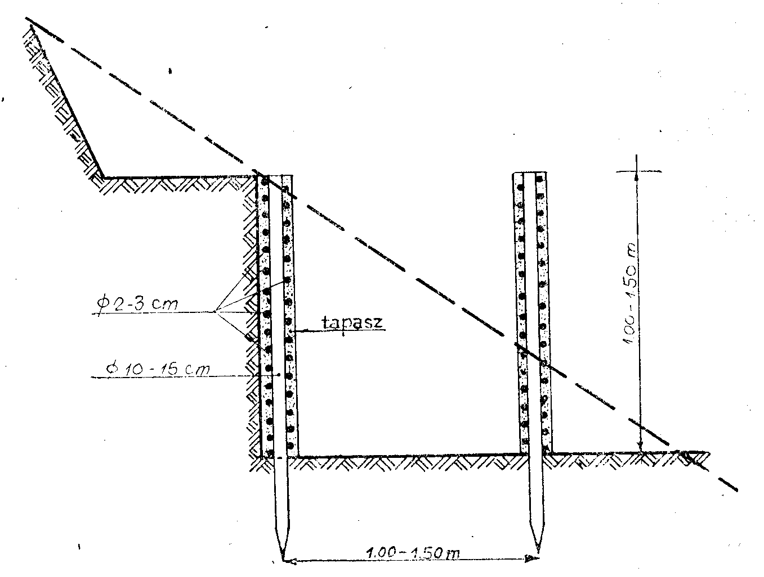
1. A mészégető katlan keresztmetszete

Egy ilyen katlanban egy alkalommal 400—600 kg meszet lehetett ki-
égetni, s a katlan három-négyszeri égetést bírt csak ki, mert közben a
vesszőfonat szénné vált. Egy tavaszon rendszerint nem is égettek töb-
bet, mint amennyit a katlan kibírt. Ősszel újraépítették, vagyis minden
mészégetési szezonra új katlant kellett készíteni. Ezzel magyarázható,
hogy oly sok régi katlanhely látszik azokon a dombokon, patakok völ-

gyében, ahol a legalkalmasabb volt a mészégetés: Tiba teteje, Kőhátja,
Kőalja, Merke, Máltető, Málmegett, Megyepatak völgye.
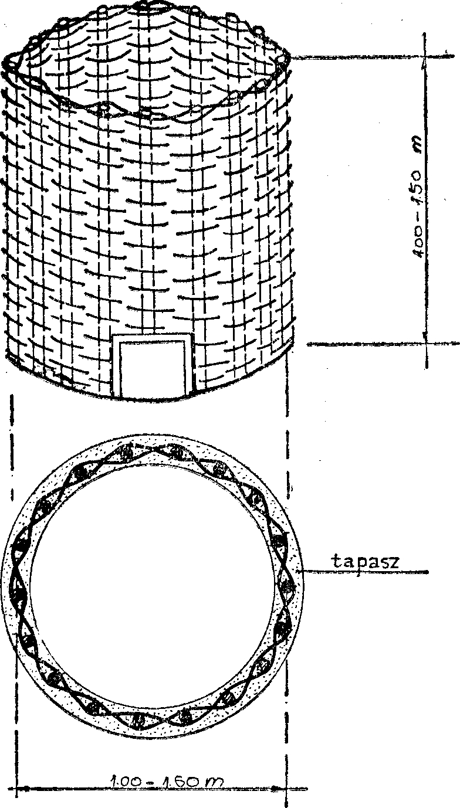
A múlt század végén tértek át az időállóbb kőkatlanok készítésére.
Ezeknek szintén oldalas helyet választottak, hogy félig a földbe épülje-
nek, a tűznyílás pedig az oldal lejtős felén könnyebben megközelíthető
legyen. A nyílás lehetőleg a földszínnel egy síkba esett, s így a tűzre
rakott, 3—4 m hosszúra vágott fák végei a tűznyílás előtt a földön fe-
küdtek. A kőből készült katlanok
építésére lehetőleg könnyebben
összerakható lapos terméskövet
használtak (3. rajz).
2. A katlan vesszőfonata
Mivel a kőkatlanok nagyob-
bak voltak a vesszőfonatúaknál,
és építésük is több munkát igé-
nyelt, a mészégetők szomszéd-
ság, rokonság vagy barátság
alapján 6—12-en is összetársul-
tak. A társak a munkát megosz-
tották. Egyik részük szekerével
a meszet árulta. A többiek a kat-
lan mész kiégetéséhez egyenként
két-két szekér fát és két-két sze-
kér követ hordtak, majd az ége-
tésnél közösen, illetőleg egymást
felváltva dolgoztak. Mivel a kő-
katlanok sokéves használatra ké-
szültek, ezeket a legmegfelelőbb
helyen (dűlőben, faluvégen) épí-
tették, s az ilyen katlanok gyak-
ran az építő család, rokonság ne-
vét viselték.
A katlan részei: fala, száda
(tűznyílás), kebele (belső tere)
és nyílása (felső átmérője). Bel-
ső alsó felén körben egy 25—
30 cm széles kőpadszerű pár-
kány (beugrás) van, amely a
katlan megrakásának alapjául
szolgált: az égetésre készített
mészkövet erre a párkányra
kezdték rakni (4. rajz).
A katlan mészkővel való megrakása jó mesterségbeli tudást igényelt,
a rosszul rakott katlanban ugyanis a mészkő nem égett ki, sőt égetés
közben össze is omolhatott. A katlan megrakási módját a 4. rajzon mu-
tatjuk be.
(Az utóbbi száz év folyamán Homoródalmáson kőből épült mészégető
katlanok felsorolását l. a 67. lapon.)
Ezeken kívül még számos régi (XVIII—XIX. századi) katlan nyoma
látható Kőhátján, Tiba tetején, Merke megett, Hidegaszóban és Kőalatt.

 | Helyük  (utca vagy dűlő) | Megnevezésük | Számuk | Meddig  működtek | Ma is  működnek
 | A faluban:
1. | Tóknál | Bogdán katlanja | 2 | 1863 | —
2. | Köves | Dimény katlanja | 2 | 1964 | —
3. | Hitványmalom | — | 7 | 1932 | 2
4. | Sirülő | — | 2 | 1966 | 1
5. | Falumezeje | — | 4 | 1971 | —
6. | Ponk | — | 4 | 1970 | —
7. | Patak | _ | 3 | 1973 | —
8. | Temetőnél | — | 2 | 1959 | —
 | A falun kívül:
1. | Kőbánya | — | 2 | ma is | 2
2. | Avas alatt (Ipacs) | — | 2 | 1850 | —
3. | Merke megett:  a) Baczó mezeje | — | 2 | 1922 | —
 | b) Kerekhegy teteje | Rádujok katlanja | 3 | 1923 | —
 | c) Megyepataka | — | 3 | 1925 | —
 | d) Cikearatása | — | 3 | 1928 | —
 | e) Kőhátja | — | 4 | 1930 | —
4. | Mál megett | Kádárok katlanja | 2 | 1946 | —
5. | Asztalkő teteje | — | 6 | 1946 | —
6. | Kőorr alatt | Baczók katlanja | 1 | 1956 | —
7. | Vargyas | Zsigmond katlanja | 5 | 1958 | —
8. | Szabadhej | Béni katlanja | 2 | 1960 | —
9. | Szabadhej | Hajasok katlanja | 2 | 1962 | —
10. | Szabadhej | Szabók katlanja | 1 | 1963 | —
11. | Kőalja | — | 2 | ma is | 2

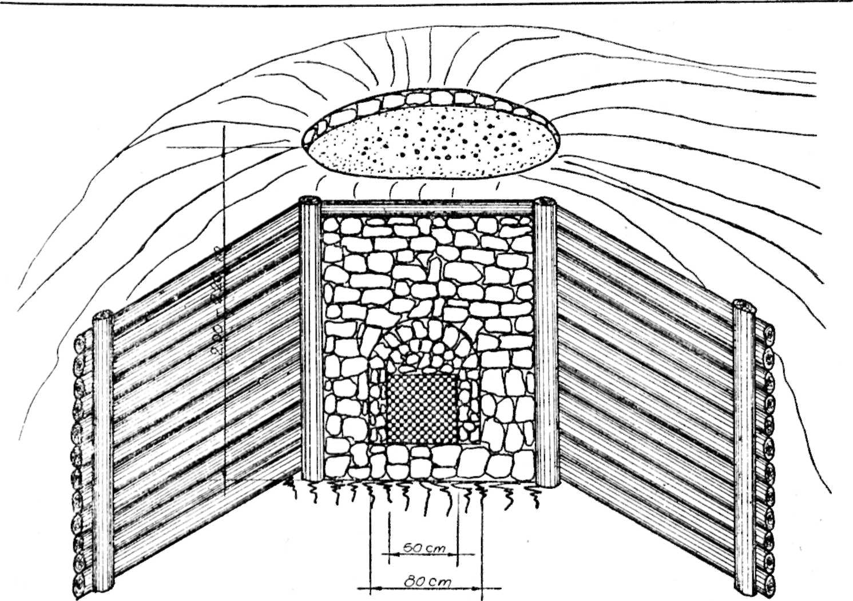
3. Kőből épült mészégető katlan

A faluban épült katlanokat a falu utcáiban helyezték el. Érdekes
megfigyelni a régebbi katlanok elhelyezését, illetőleg azoknak a dűlők-
nek a neveit, amelyek épp az égetendő mészkővel kapcsolatosak: Kőhátja,
Kőorr, Kőalatt, Asztalkő, Kerekhegy, Málmegett stb.
Jelenleg hét katlant használnak, melyekben egyenként egyszerre
5—6000 kg mész ég ki.
Az égetendő mészkő osztályozása (4. rajz)
a) Párkánykő. Lapos, széles kövek, amelyekből alapot raktak a kat-
lan aljában: kereken a párkányra helyezték, majd a nyomtatókővel rög-
zítették őket.
b) Nyomtatókő. Közepes és nagyobb méretű kövek, amelyeket máso-
dik sorként a párkánykövekre, azok rögzítésére raktak.
c) Boltkő. A legnagyobb köveket nevezték így; a tűzhely fölött ezek-
ből képezték ki a katlanba rakott mészkő boltozatát. Több oka is volt
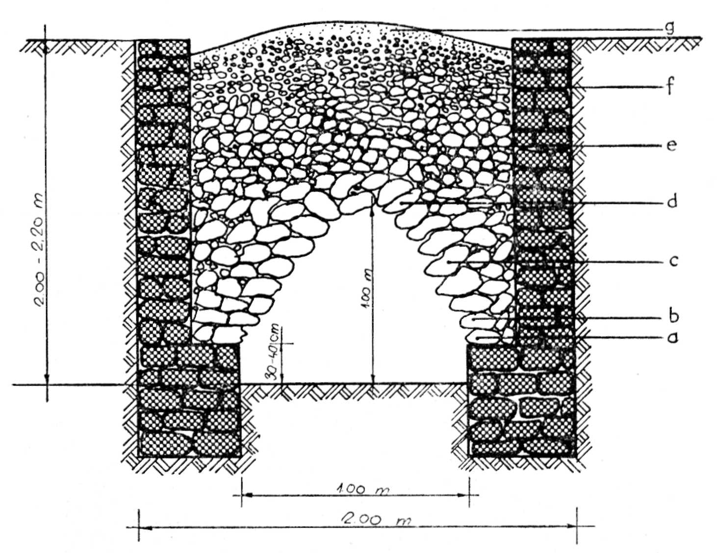
4. A mészkő berakása: a) párkánykő; b) nyomtatókő; c) boltkő; d) kutyafej;
e) seggelő; f) küklő vagy küglő és g) rást

annak, hogy közvetlenül a tűz köré és fölé nagy köveket raktak: ezekből
könnyebben építették a boltozást; ezek jobban bírják a nagy hőséget
(a katlant kb. 1800—2000°C-ra hevítették), s ugyanakkor a nagy kövek
csak közvetlenül a tűz közelében égtek ki. A jól megépített boltozat
megbírta a katlanba rakott kő egész súlyát, s égetés közben sem rokkant
össze.

d) Kutyafej. Közepes nagyságú kövek, amelyeket a boltkövek össze-
illesztéséhez használtak: ezekkel töltötték ki a boltkövek közti üregeket.
e) Seggelő. Apróbb kövek, amelyekből a katlannak a boltozás fölötti
részét töltötték ki.
f) Küklő (küglő). A katlan megrakása után maradt legapróbb kövek,
amelyeket az egész rakomány tetejére töltöttek, hogy bizonyos mértékig
szigeteljék is a katlan felső nyílását. Az apró kőréteg könnyen kiégett,
noha a tűzkatlantól egy méternél is távolabb esett.
g) Rást. A katlanba rakott mészkövet fedő agyag- vagy cserépréteg,
amely alatt az egész mészkőrakomány jól kiégett. Égetés után leszedték,
alatta ott fehérlett a kiégett mészkő.
Az égetés
Miután a mészkövet a katlanba rakták, következett az égetés. Bár a
mészégetést mint vegyi folyamatot az emberek nem ismerték, tapaszta-
lataik révén a gyakorlatban mégis szakszerűen megoldották. A mészége-
tők szerint ,,a mészkőből az idegen tárgyakat kellett kiolvasztani, ki-
égetni, mint a föld, a békasó és más kőzetek, amelyeket a tűz lángja
a füsttel együtt vitt ki a katlanból”. Valóban, a nagy hő hatására a mész-
kőben található más kőzetek kiolvadtak és cseppfolyós, kocsonyás anyag
formájában befolytak a tűzhelybe, ahol szürkés-kékes salak formájában
ülepedtek le.
Az égési folyamat alatt a mészkő elveszítette súlyának 60%-át és tér-
fogatának 10%-át. Így az égetett mész sokkal könnyebb lett a mészkő-
nél, s ugyanakkor a katlan tartalma összeesett: a katlan falától kereken
a mész 8—10 cm-re elvált, míg a felső részén a szintje 25—30 cm-t
esett.
A mészégető katlan legmagasabb hőfokát az utolsó 10 óra kezdetekor
érte el, amikor már „érezni lehetett a friss mész szagát”. Ezt a hőfokot
a vas olvadási fokához hasonlították, mert mészégetéskor a katlanba ke-
rült vas is megolvadt és lefolyt salak formájában.
Egy égetés 48 órán át tartott és az égetők 8 órás váltásban végezték.
Mindenik váltásnak megvolt a maga sajátos szerepe: 1. A katlan begyúj-
tása és a lassú, de folyamatos tűz biztosítása; 2. A tűz fokozása; 3. A tűz
maximumra fokozása és a katlan leheltetése; 4. A tűz állandó fokozása, a
katlan leheltetése; 5. Az előbbi hőfok biztosítása, miáltal a mészkő az
aludttejhez hasonlóvá vált; 6. A kiégetés ellenőrzése, majd a katlan tűz-
nyílásának betömése kővel és agyaggal. Ezzel befejeződik a mészégetés.
A katlan leheltetése a harmadik és negyedik váltásban a mészégetés
jelentős szakasza. A 16 órán át fölhevült kőkatlan és a berakott mészkő
fokozottan kéri a tüzet. Ugyanakkor gyors levegőáramlás indul a tűz-
nyílás és a katlan felső nyílása között. Ennek következtében a láng a
felső nyíláson 30—40 cm-re, esetenként még magasabbra is felcsap. Utána
egy-két másodperc alatt visszahúzódik, s ilyenkor a tűznyíláson csap ki
1—1,5 méternyire. Ez újra meg újra megismétlődik, és nem más, mint
a levegő oxigéncseréje, miközben a láng leheletet utánzó hangot bocsát
ki. A mészégetésnek ez a legizgalmasabb és legmunkásabb szakasza, ami-
kor az ember a tüzet megszemélyesítve látja (lehel), táplálja, dolgoztatja,
sőt időnként még társalog is vele.

A 6. váltásban kell ellenőrizni a mész állapotát, illetve számba venni
az égési folyamat végét jelző jelenségeket: érzik a friss mész szaga, a
mész elválik a katlan falától, beroskad a teteje, a katlan felső nyílásán
kékes színű a láng, a rást felső fele teljesen megtisztul a koromtól.
Megtörtént, hogy az égetési időt sikerült 40—42 órára csökkenteni,
mégpedig vagy jó tűzifával, vagy egymás utáni égetéssel, azaz a még ki
nem hűlt, meleg katlan újbóli kihasználásával. Ugyanakkor viszont adó-
dott olyan eset is, amidőn 55 órát tüzeltek, amíg a mészkőből mész égett.
A tűzifa minősége tehát elsőrendű fontosságú; bükköt, gyertyánt, töl-
gyet, nyírt és fenyőfát, pótlásként esetleg fűzfát és égerfát használtak.
A tűzifa egy részét méteres darabokra vágták és felhasították, más ré-
szét 3—4 méteres gerendának hagyták s így tolták be kettesével a tűz-
nyíláson. Belső végeikre dobták rá a méteres darabokat, de közben, 5—
10 perces időközönként a gerendákat is bennebb kellett taszítani. A két-
napi állandó tüzeléssel elhasznált mintegy 5—6 tonna tűzifa ugyanannyi
súlyú mész előállítását biztosította. E nagyméretű fafogyasztással járó
hagyományos mészégetési mód az erdők fogytával egyre kevésbé kifizető-
dővé vált, majd az erdők államosítását követően, a racionális erdőgazdál-
kodás feltételei között többé már nem lehetett gazdaságos.
Homoródalmás egykori nevezetes foglalkozása, a mészégetés már mind-
inkább csak az öregek emlékezetében él; múltját a nagyszámú felhagyott
mészégető katlan hirdeti.
A terhelés
Az égetés után következett egy csendesebb időszak: a mész kihűlése.
E tizenkét órányi idő alatt a szekerességre készültek fel az emberek.
Mikor már a meszet kézzel meg lehetett fogni, összegyűltek a társak,
és kezdődött a mésznek a katlanból való kiszedése: a terhelés vagy ki-
terhelés, azaz a szekerek megterhelése. Terhelés közben osztották el a
meszet a társak között; ez ládával, teknővel történt. A legtöbb esetben
a meszet elosztás után szekérre rakták, egyenesen arra, amelyikkel el-
adni vitték.
Az elosztás íratlan, de szigorú szabályok szerint történt. Ezt az osz-
tási módot a faluban mindig használták, a gazdasági élet más területein
is alkalmazzák, és nyílhúzásnak nevezik: nyilat húznak. Az osztásra
szolgáló nyilakat faágakból készítették; e rövid, 6—10 cm hosszú ág-
darabocskákon valamilyen természetes ismertető jegy volt, vagy maguk
vágtak jegyet reá. Így megkülönböztették a bogos, rovásos (egy- vagy
többrovásos), féloldalú, négyszögű, csapott stb., valamint az ezek variá-
cióiból alkotott nyilakat (5. rajz).
A nyílhúzás kétféle módját gyakorolták:
a) A kiégetett meszet egyenlő csomókba, rakásokba rakták, és a ra-
kásokat a kalapba helyezett nyilak másaival jelölték meg. Ezután a tár-
sak megállapították a nyílhúzás sorrendjét; ez legtöbbször életkor sze-
rint történt. Mindenki kihúzta az egyik nyilat, és az annak megfelelő
rakást kapta.
A mészrakások egyenlő mennyiségéhez és minőségéhez nem fért két-
ség. Pl. hat láda vagy teknő meszet töltöttek le, de a hatodik után az
osztást visszafelé, vagyis a hatodiktól az első felé folytatták, majd ismét
az elsőtől kezdték, és így tovább.

Ezt az osztási módot jó idő esetén alkalmazták, amikor a meszet a
szétosztás végéig nem verte meg az eső.
b) A sornyíl az osztás másik módja: nem az egész szétosztott mészre,
hanem csak egy-egy ládára (teknőre) húzták ki a nyilat. Azt rendszerint
egy gyermek emelte ki a kalapból; akinek a nyílját kihúzta, azé lett a
láda mész. Csak az első rend ládára húztak nyilat; a továbbiakban ugyan-
azt a sorrendet érvényesítették, de ezúttal is egyszer visszafelé, egyszer
pedig előre számítva a sort.
A mész árusítása
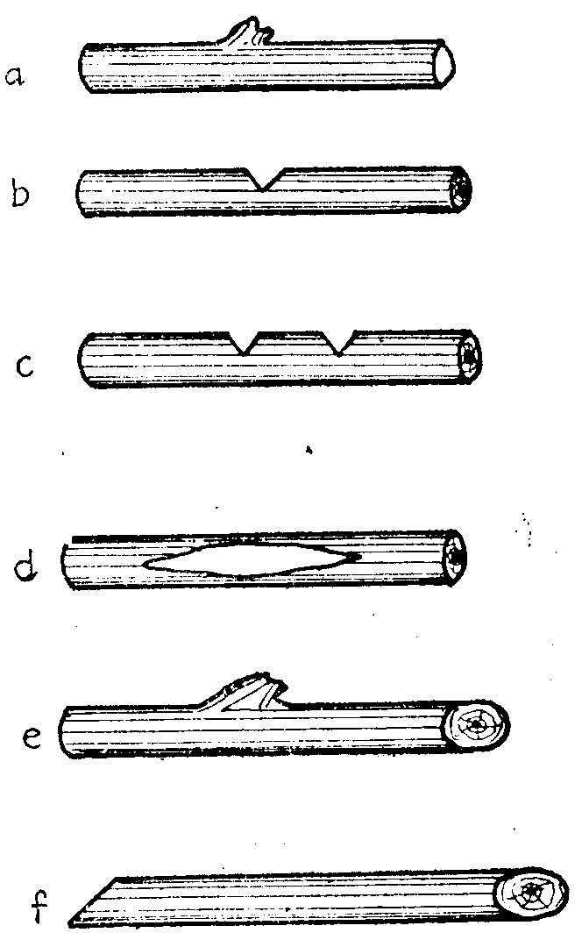
A sokféle gazdasági és társadalmi
vetületű mészárusítás csak a szekeres-
ség révén valósulhatott meg, ugyanis
a meszet a falu határán kívül értékesí-
tették. A mészárusítás és a szekeresség
tehát egymást kiegészítő foglalkozás, és
Homoródalmáson a kettőt együtt mész-
szeljárásnak nevezték.
A szekeresnek az volt a legkifize-
tődőbb, ha a meszet maga égette ki,
maga szállította és értékesítette. Néha
saját áruja mellett másoktól vásárolt
meszet is szállított és árult. Ilyenkor
a fő hangsúly a szekerességre esett, ezt
a formát azonban nem nagyon gyako-
rolták, mert a mészárusítás sok viszon-
tagsággal, bizonytalansággal járt.
Mészre mindenütt szükség volt: ha
a szekeresek a falut elhagyták, már
megkezdhették az árusítást. Nem piac-
ra jártak, hanem a falukban az utcán
árultak. Meszet, meszet vegyenek! kiál-
tással hívták fel magukra a figyelmet,
hosszasan elnyújtva a második e hangot.
5. Nyilak: a) bogos; b) egyrovásos;
c) kétrovásos; d) féloldalú; e) csa-
pott; f) kétszercsapott
A meszet elsősorban építkezési cé-
lokra szállították a Kis- és Nagy-
Küküllő, a Maros, a Nyárád és az Olt mentére, Gyergyóba, Csíkba és
Kászonba. Az almási meszesek eljutottak Torjától a Mezőségig, Brassó-
tól Bacăuig. Legtöbbet járt vidékük a Mezőség, a Nyárád és a Küküllők
mente. Az építkezéseken kívül vevőik a meszet felhasználták a szőlő-
termesztésben a tőkék ápolására is. A XIX. században és a XX. század
elején sok meszet szállítottak még a bőriparral foglalkozó Segesvárra,
Erzsébetvárosra, Medgyesre és Marosvásárhelyre. Az 1950-es években az
állami ipar, illetve építkezések is használták a Homoródalmáson égetett
meszet. Ebben az időben a Brassó megyei Szászhomoródon átvevő köz-
pont működött, ahová nagy mennyiségű meszet szállítottak; onnan a mész
vasúton jutott tovább rendeltetési helyére.
A mészárusítást nemcsak a homoródalmásiak gyakorolták: a Mező-
ségen versenytársaik voltak a Torda-vidékiek, Háromszéken a vargyasiak
és a torjaiak, Csíkban a szentdomokosiak, Gyergyóban a vaslábiak. A

Nagy-Homoród völgyében az abásfalviak és a homoródkeményfalviak is
égettek meszet, de az ő meszük mennyiségileg és minőségileg egyaránt
elmaradt a homoródalmási mésztől. A Kis-Homoród völgyében a kará-
csonyfalviak a mészégetéssel és -árusítással kisebb mérvben foglalkoz-
tak, és a század elején jobbára felhagytak vele.
A mész mérésének mértékegységei a rész, a szekér és a véka. A súly-
mértéket sem az égetésnél, sem az utcai árusításnál nem lehetett alkal-
mazni. A mértékegységek közül csak a véka hiteles, a másik kettő tel-
jesen helyi vonatkozású: a „rész” a katlan nagyságától, a „szekér” a sze-
kér típusától függött.
A XIX. században a szekér kisebb volt, kizárólag fából készült, fakó
kerékkel; erre 20—25 kéregvéka meszet lehetett felrakni. Az 1900—
1930-as évek között a nagylőcsű szekereket használták; erre 35—40 ké-
regvéka mész fért. 1930 után bevezették a fergettyűs nagyfalusi szeke-
ret, amelyre már 40—45, sőt 50 litervéka meszet is felraktak.
A mész ára és az árucsere
A mész árát az adott időszak és a vidék gazdasági helyzete határozta
meg. Az idők folyamán kialakult ár — kevés módosulással — végigkí-
sérte az árusítást.
A meszet elsősorban gabonáért cserélték, mert a homoródmentieknek
erre volt szükségük. Azokban az időszakokban, amikor a gabonaszállítást
törvény tiltotta, illetve amikor a vásárlóknak sem termett fölösleges
gabonájuk, pénzzel fizettek. Amíg egy szekér mész elfogyott, addig a
legszűkebb termésű esztendőkben is került a mészért egy kevés gabona.
A mészért különösen búzát, kukoricát, zabot, dohányt, bort kaptak.
A szekeresek útközben a szénáért, vasaltatásért, élelemért, éjszakai szál-
lásért, italért szintén mésszel fizettek. (Az igásállatok takarmányának
vagy egy éjszakai szállásnak a bére általában fél véka mész volt.) Ese-
tenként korai gyümölcsöt (pl. cseresznyét) is vásároltak, és azt otthon
értékesítették.
A mészárusítás általában jövedelmező foglalkozásnak bizonyult. Meg-
történt, hogy a mészért kapott gabonát egyszerre nem is tudták haza-
szállítani, mert nem fért fel a szekérre. Adódtak viszont olyan időszakok
is, amikor a mészégetésből és -árusításból épp csak élni lehetett: amit a
szekeres kapott, azt útközben az igásállatokra és saját fenntartására for-
dította. Így a 8—10 napi előkészület és a mészégetés, majd a 12—14 napi
szekereskedés a családnak semmit sem jövedelmezett. Az 1908, 1920,
1940, 1946-os évek különösen emlékezetesek arról, hogy „szinte semmiért
dolgoztak”. Íme néhány adat a fent jelzett időszakokból: 1908-ban fél
szekér mész értéke 15—20 liter gabona vagy 2 forint; 1940-ben egy véka
mészért 2 liter búzát vagy 2—3 liter kukoricát kaptak; 1944-ben egy
szekér mész árából mindössze egy pár bakancsot lehetett vásárolni. A
mész értéke emberemlékezet óta az 1946—47-es aszály idején jutott a
mélypontra: egy szekér mész ára 2 véka kukorica.
A fenti kivételektől eltekintve a cserében rendszerint az 1930-as évi
átlagértékek érvényesültek: egy véka mészért 0,5 véka búza, 1 véka
kukorica, 1,5 véka zab, 0,25 kg dohány vagy 3—4 liter bor, illetve az
áruknak megfelelő pénz járt.

Az árak a kínálat és kereslet szerint nyilvánvalóan nemcsak éven-
ként, hanem még ugyanabban az évben is ingadoztak; egyik évben több
gabona termett és többet adtak a mészért, mint más évben, és így tovább.
A meszesek árusításkor a következőképpen szabták meg a mészért a
cseregabona arányát: félig tőtve (1 : 0,5), egyszer tőtve vagy vátva (1 : 1),
másfélszer tőtve (1 : 1,5), kétszer tőtve (1 : 2), vagyis egy véka mészért
fél, egész, illetve két véka gabonát kértek. Ezt az arányt a vásárlók min-
den esetben körülményeik, szükségleteik és lehetőségeik szerint alkud-
ták meg az árussal.
A szekeresség
A meszesek az utcai árusítás során faluról falura jártak, vagyis egy
úton, más szóval egy fordulón sok helységet érintettek. Tavasszal álta-
lában 2—5 utat (fordulót), nyár elején 2—3 utat, ősszel 3 utat tettek
meg, így egy meszes évente 10—13 szekér meszet adott el. Ez a meny-
nyiség néha 18—19 szekérig növekedett, de csak akkor, ha a szekeres
a meszet előre beszegődte és egyenesen oda vitte, vagyis nem töltötte a
napokat az utcai vékás árusítással.
Egy út (forduló) 2—3 naptól 2—3 hétig tartott. Időtartamát még meg-
közelítően sem lehetett előre meghatározni, mert megtörtént, hogy egy
szekér meszet három hétig is hordoztak egyik faluból a másikba, amíg
elkopott, vagy pedig nagyon olcsón kellett eladni, máskor viszont 2—3
nap alatt eladták igen jó jövedelemmel.
A szekeresek hagyományos útiterv szerint jutottak el a legtöbbet járt
Mezőségig, és tervüket a fogadókhoz igazították. Amikor más irányba
mentek, vagy a közelebbi vidékekre indultak, akkor is a fogadókhoz iga-
zodtak; fontos szempontjuk az igásállatok etetése és pihentetése. Az erős
ökrök, lovak, bivalyok jobban bírták az utat, gyorsabban haladtak. Így
az egy nap alatt megtett út is változott, de ritkán haladta meg a 60—
70 km-t.
A mésszel járó szekeresek többen összeállva karavánt alkottak, és
rendszerint a délutáni órákban indultak el Homoródalmásról. Egy nap
több ilyen karaván is útnak indult. Útközben a hazafelé igyekvő üres
szekeresekkel találkoztak, s így az azonos sorsú homoródalmásiak egy-
egy fogadóban 30—40-en is összeverődtek. Legkedveltebb fogadóik Felső-
boldogfalva, Székelyudvarhely, Kecsetkisfalud, Székelykeresztúr, Erdő-
szentgyörgy, Nyárádmagyarós, Nyárádszereda, Szászrégen, Marosvásár-
hely, Medgyes, Erzsébetváros, Segesvár, Fogaras, Szászhomoród, Hatod és
Sepsiszentgyörgy; mindezekben sok-sok meszesszekér, valamint más szak-
májú szekeres megfordult. Egy-egy ilyen találkozás a szórakozásra is
alkalmat nyújtott; a kölcsönös tanácsadás mellett csipkelődésre, virtus-
kodásra, jó ízű tréfálkozásra, mulatozásra is sor került. A szekeresek
ritkán veszítették el a fejüket, határt szabtak hangulatuknak. Ezek a
találkozások a szekerességnek századokra visszamenő sajátos hangulatát
őrzik, s egyszersmind záróképei egy olyan korszaknak, amelyet roha-
mosan felváltott a gépjárművek uralma.⁴

JEGYZETEK

¹ „A havasalji faluk... deszka-, zsendelymetszéssel és kereskedéssel, a Homo-
ród menti néhány falu mészégetéssel és széthordással nagy kereskedést űznek;
némely más faluk kézműiparral pótolják hiányaikat. Bányaipara főképp vasra szo-
rítkozik, mely Sz.-Keresztbányán és Fülén nagy mérvben űzetik.” Orbán Balázs: A
Székelyföld leírása. Pest 1868. I. 14. A mészégetésről l. még uo. 94 (Homoródalmás
és Karácsonyfalva); 204 (Rákos); VI.135 (Tatrang, Pürkerec) és 404 (Szúnyogszeg).
² „Hanem maga a Mál [mészkővonulat Homoródalmás határában, amelyben az
almási barlangrendszer is kialakult] földképződési tekintetben igen érdekes; az
egész hegy hullámzatosan rétegesülő mészkősziklából áll, melyek közé szép idom-
zatú mészkőpát tömegesül, mely — üvegszerűleg átlátszó kőzet — oly nagy meny-
nyiségben jön elő, hogy a hegyaljában lévő katlanokban többnyire ilyenből égetik
a meszet; mert a szomszéd Almás és Karácsonyfalva lakói nagyrészt mészégetéssel
foglalkoznak s kis ponyvaernyős szekereikkel nemcsak a székelyföldre, hanem a
szomszédos megyékre és szász földre is széthordják az itten égetett, igen keresett,
kitűnő minőségű meszet, s ezen kereskedés által, dacára silány határuknak, e faluk
lakói igen nagy jólétnek örvendenek.” Orbán, i.m. I. 95.
³ Júniusban kiszálltak a havasi kaszálókra. Ott mindenik családnak szállása
(erdei háza) volt, s ott folyt a munka a mészégetés őszi újrakezdéséig.
⁴ Adatközlőim: Baczó János, sz. 1890; Bencző Mihály, 1893; Csíki Gábor, 1927;
Ferencz János, 1905; Fekete István, 1912; Gothárd András, 1914; Hajas Mihály, 1910;
Hajas Lajos, 1932; Kenyeres Mózes, 1904; Lurcza György, 1911; Miklós József, 1909;
Pálfi Dénes, 1897; Páll Gábor, 1905; Ráduly Julianna, 1895; Soós Rebeka, 1888;
Szabó József K., 1916; Szentpáli József, 1903; Szentpáli Sándor, 1903; Tikosi István,
1881; Vékony György, 1905; Zoltán Lajos, 1903.

